以下问题是经过产品经理确认，本轮暂时不修复，后续升级的问题：

问题一：这次调样式将一些原本正常的样式改动了，如很多弹框中标注名称和数据被分开，中间多了好多空格，如以下业务

1. 签到

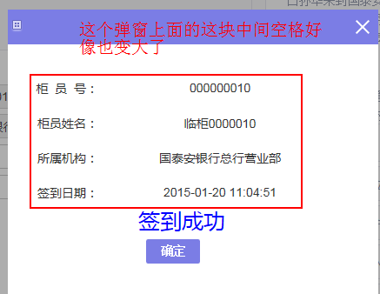

1. 所有需要授权的

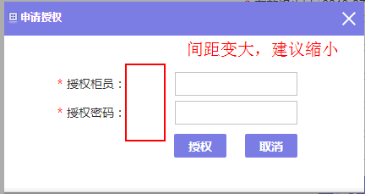

1. 重空现金—支票业务--支票出售

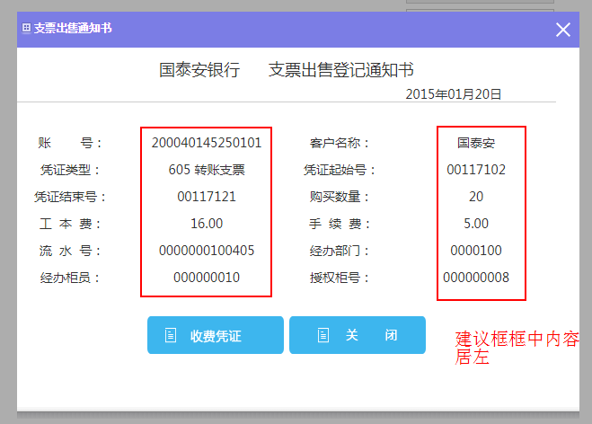

1. 重空现金—支票业务--支票缴回注销

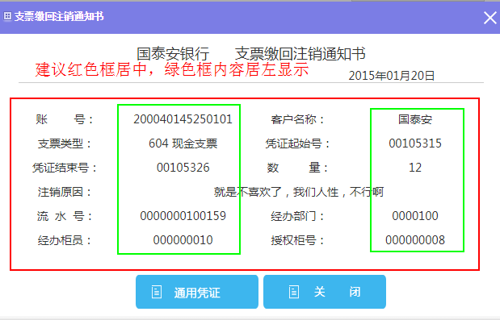

1. 重空现金—现金管理--现金下届/确认

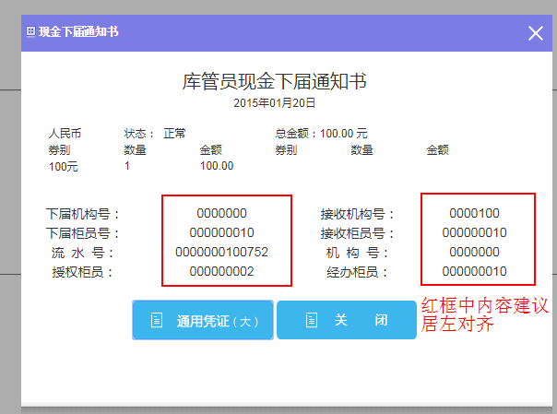

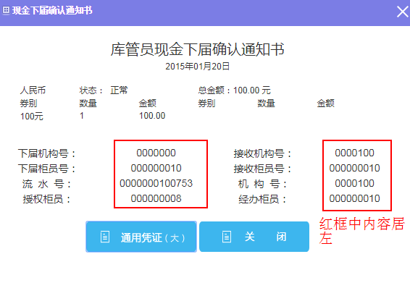

1. 重空现金—现金管理--现金上缴

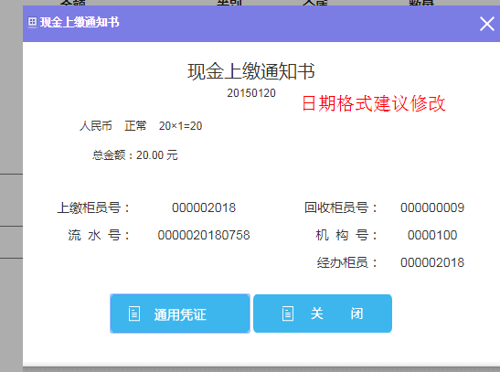

1. 重空现金—现金管理--现金回收

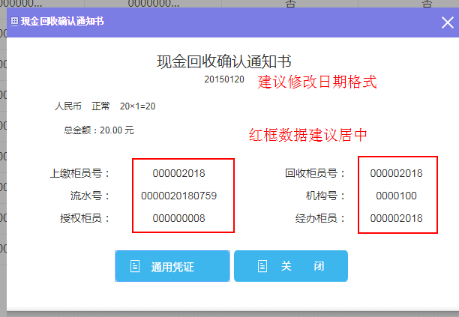

1. 重空现金—现金管理--现金上届/确认

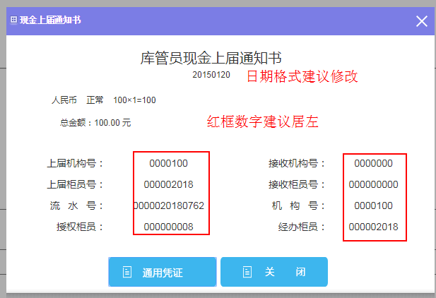

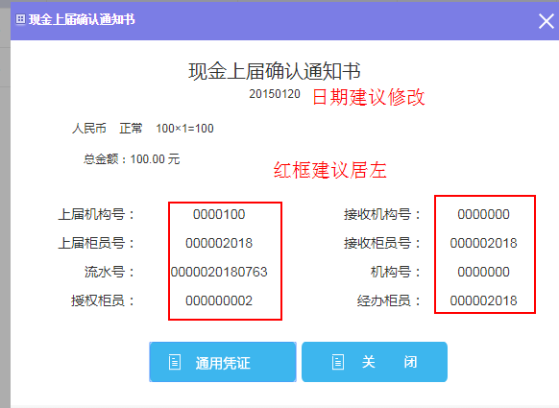

1. 重空现金—凭证管理业务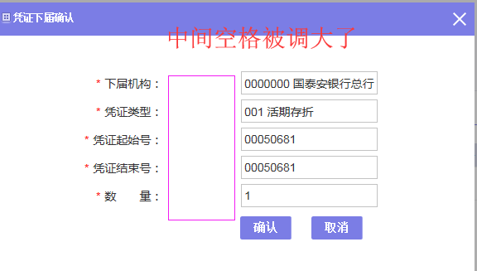

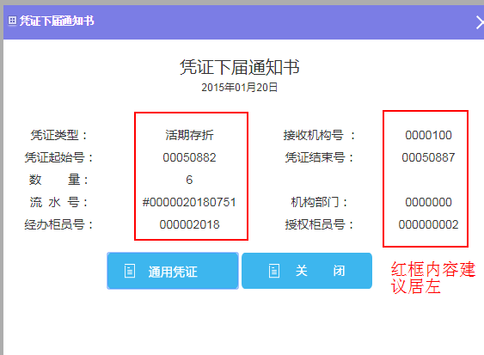

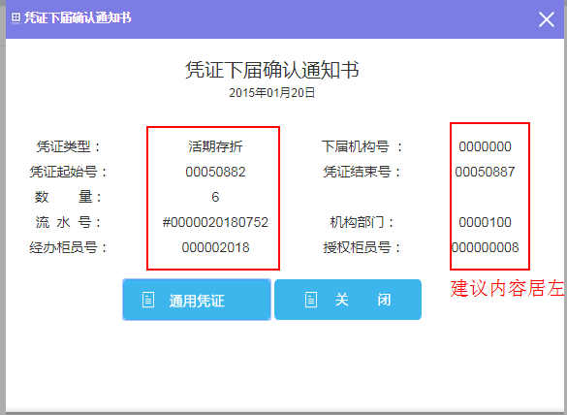

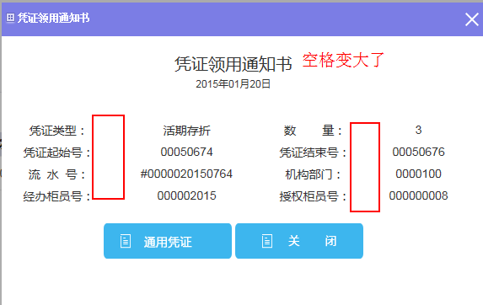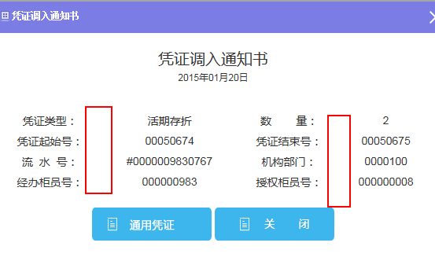

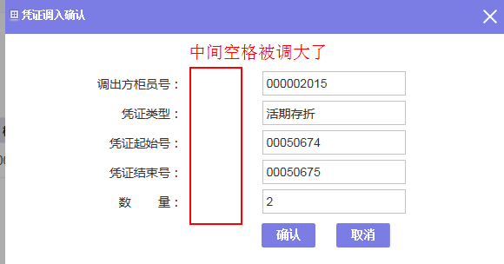

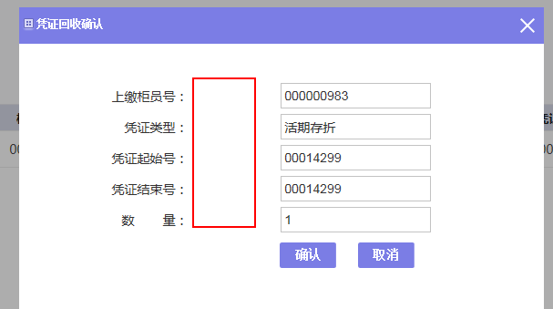

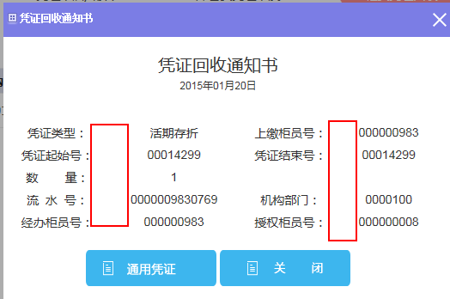

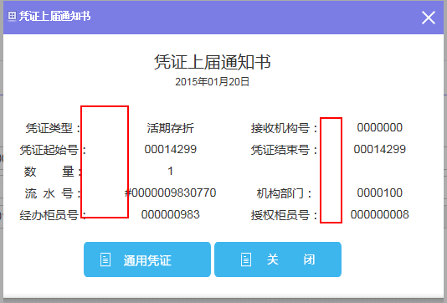

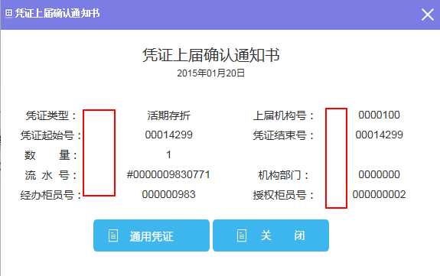

问题二：业务预览页面，一些字符名称的样式需要微调下

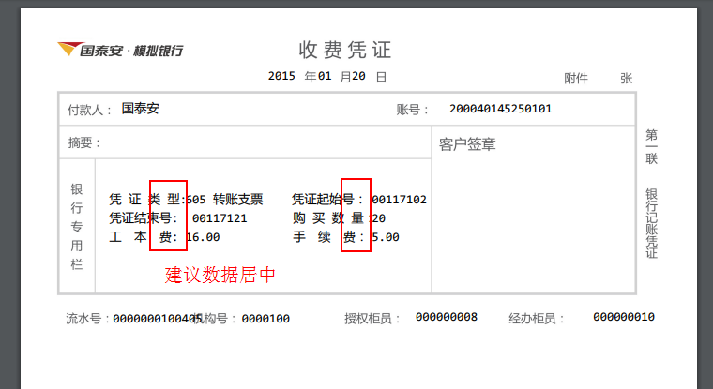

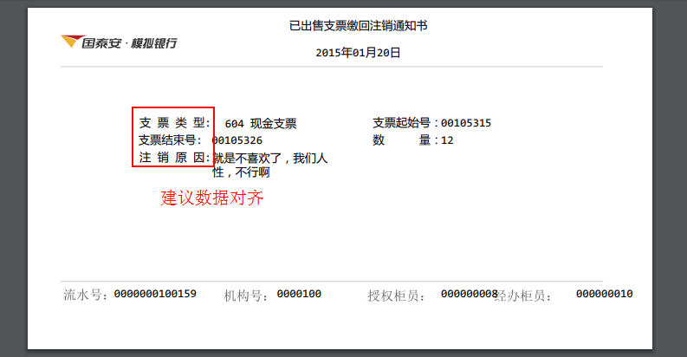

问题三：一些弹窗上面的日期格式建议修改下，和其他统一

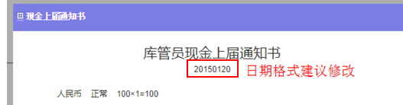

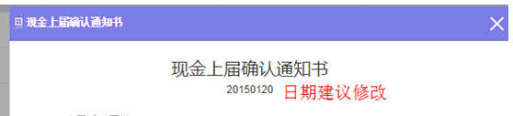

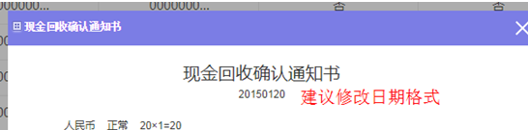

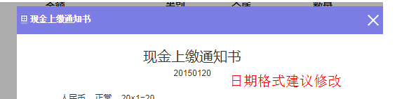

问题四：一些业务上面需要填写：摘要、注销原因、作废原因，若输入过长字符串，在业务预览或者打印页面，不能全部展示，建议在输入框中限制下字符长度，避免后续可能会因为长度过长部分字符在单据中不能预览或打印。

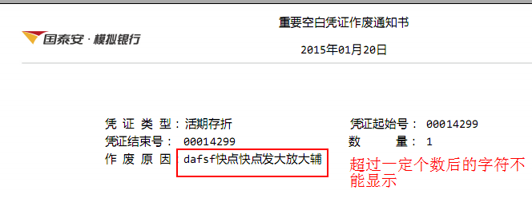

问题五：打印出来的通用凭证单据上面，流水号、机构号、授权柜员、经办柜员这一行数据都打印在横线框里面了，产品经理说后续将纸质的单据下面和名称往上调来解决这个问题，以下业务都存在该问题：

1. 个人客户信息建立
2. 公司客户信息建立
3. 公司客户信息修改
4. 个人业务-个人活期--个人活期账户开立：活期存折开立
5. 个人业务-个人活期--个人活期账户开立：一卡通开立
6. 个人业务--教育储蓄--个人教育储蓄账户开立
7. 个人业务-存本取息--个人存本取息账户开立
8. 个人业务--零存整取--个人零存整取账户开立
9. 个人业务--整存整取--个人整存整取账户开立：一卡通
10. 个人业务--整存整取--个人整存整取账户开立：定期存折
11. 个人业务--整存整取--个人整存整取账户开立：个人定期存单
12. 个人业务—整存整取--个人整存整取账户销户
13. 个人业务—教育储蓄--个人教育储蓄销户
14. 个人业务—存本取息--个人存本取息账户销户
15. 个人业务—定活两便--个人定活两便账户销户
16. 个人业务—零存整取-个人零存整取账户销户
17. 公司业务—公司人民币活期--公司人民币活期账户开立
18. 公司业务—公司人民币活期--公司人民币活期存款：进账单类别
19. 公司业务—公司外币活期--公司外币活期账户开立
20. 公司业务—公司人民币定期--公司人民币定期账户开立
21. 公司业务—公司外币定期--公司外币定期账户开立
22. 公司业务—公司外币活期--公司外币活期存款：进账类
23. 重空现金—支票业务--支票缴回注销
24. 公司业务—公司人民币活期--公司人民币活期账户销户
25. 公司业务—公司外币活期--公司外币活期账户销户
26. 公司业务—公司人民币定期--公司人民币定期账户销户
27. 公司业务—公司外币定期--公司外币定期账户销户
28. 重空现金—现金管理--现金回收
29. 重空现金—现金管理--现金上届、现金上届确认
30. 重空现金—现金管理--现金上缴
31. 重空现金—凭证管理--凭证下届、凭证下届确认
32. 重空现金—凭证管理--凭证下发
33. 重空现金—凭证管理--凭证领用
34. 重空现金—凭证管理--凭证调出
35. 重空现金—凭证管理--凭证调入
36. 重空现金—凭证管理--凭证上缴
37. 重空现金—凭证管理--凭证回收
38. 重空现金—凭证管理--凭证上届、凭证上届确认
39. 重空现金—凭证管理--重空作废
40. 个人业务—个人账户管理—公司账户信息维护

问题六：打印出来的转账支票、现金支票凭证单据上面，支票下面的数据下半截没有打印出来，且转账支票纸质下面空白留太少，打印会覆盖一些纸质上面的名称。刘珊珊说后续纸质会增加下面一届，后面李燃把打印数据一下来一点，避免和上面格子数据重复，涉及的业务包含：

1. 公司业务—公司人民币定期--公司人民币定期存款存入
2. 公司业务—公司人民币定期—协议存款存入
3. 公司业务—公司外币定期--公司外币定期存入
4. 公司业务—公司人民币活期--公司人民币活期取款
5. 公司业务—公司外币活期--公司外币活期取款
6. 公司业务—公司人民币定期--公司人民币定期存款支取
7. 公司业务—公司外币定期--公司外币定期支取
8. 公司业务—公司人民币活期--公司人民币活期转账
9. 公司业务—公司外币活期--公司外币活期转账
10. 公司业务—公司外币结汇、售汇、套汇

问题七：个人定期支取和存入业务，转账凭证预览和打印单据中，页面上有“转入方户名”这个字段，可是为空数据，弹窗上面也没有这个字段，不过数据可以从业务中取出的；涉及业务如下：个人业务--教育储蓄—个人教育储蓄支取/存入、个人业务--整存整取--个人整存整取支取/存入、个人业务--教育储蓄--个人存本取息支取/存入、个人业务—零存整取--个人零存整取支取/存入、个人业务--定活两便--个人定活两便支取/存入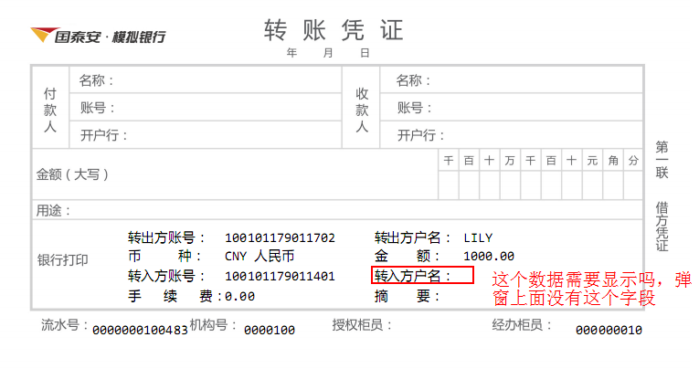

问题八： google上面预览页面打开的位置容易误导人家：从平台进入柜面，柜面系统是新打开的一个窗口，在柜面打开业务预览页面时，IE11是也新打开的了一个预览窗口，google是在平台上面的窗口上面新开的选项卡，这样等用户关闭预览页面后，看到的是平台页面，误以为柜面系统被关闭了，而没有想到柜面系统是在另一个窗口里面。

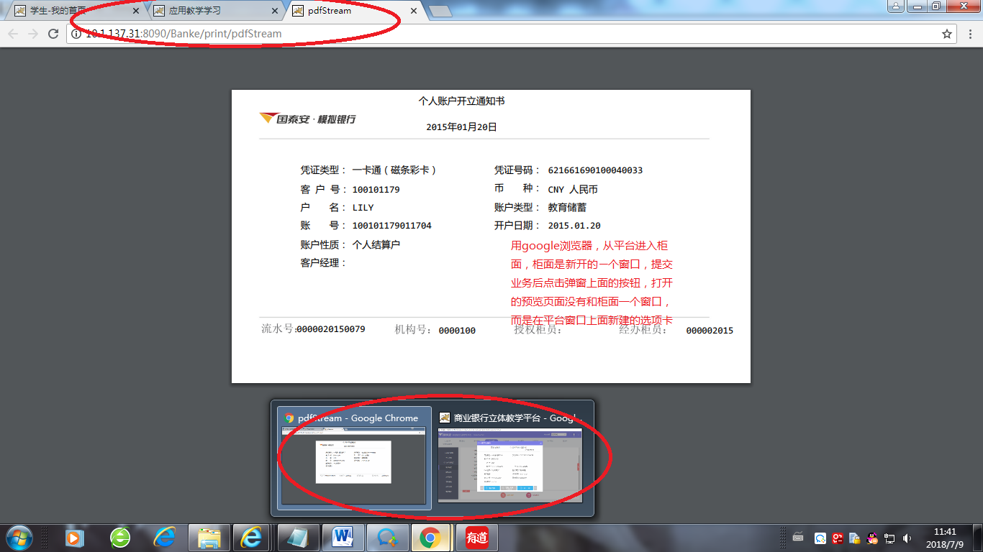

问题九：所有存折单据（活期一本通和定期一本通）的预览和打印问题暂时不修复

1．个人业务--个人活期--个人活期存款：活期存折

活期一本通中操作员打印出来的数据后面少个0；活期一本通中打印多条流水的时候，打印机中习惯在下一页打，有一页打不了

2．个人业务--整存整取--个人整存整取存入：转账存款类别

活期一本通预览页面没有数据，打印出来的单据中操作员数据少了个0

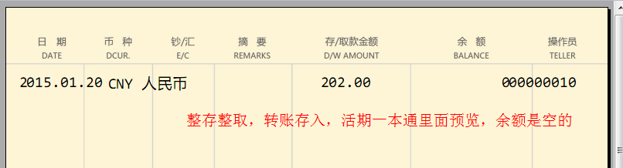

3．个人业务—整存整取--个人整存整取支取: 转账支取类别

活期一本通打印出来的单据中操作员数据少了个0

4. 个人业务--教育储蓄--个人存本取息存入：转账

预览页面，余额和操作员是空的

活期给定期转账，活期一本通预览页面显示的是定期账号的存入数据，打印出的数据是活期账号的转出数据，显示和打印数据要统一

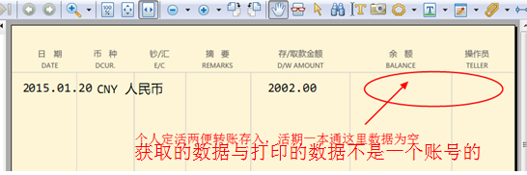

5. 个人业务--教育储蓄--个人零存整取存入：转账

活期一本通中的数据预览时余额和操作员是空的

活期给定期转账，活期一本通预览页面显示的是定期账号的存入数据，打印出的数据是活期账号的转出数据，显示和打印数据要统一

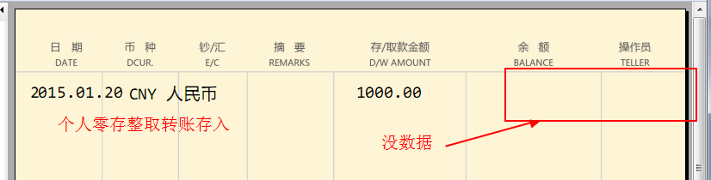

6. 个人业务--定活两便--个人定活两便存入：转账

活期一本通中的数据预览时余额和操作员是空的

活期给定期转账，活期一本通预览页面显示的是定期账号的存入数据，打印出的数据是活期账号的转出数据，显示和打印数据要统一

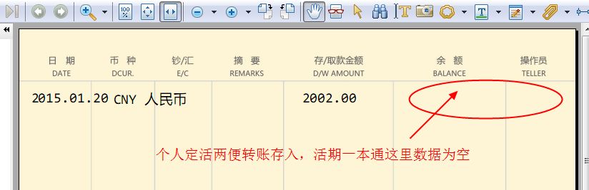

7. 个人业务—存本取息--个人存本取息支取：转账

活期一本通中的数据预览时余额和操作员是空的

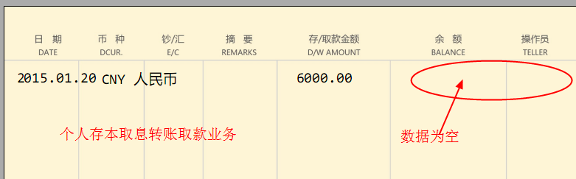

8. 个人业务—零存整取--个人零存整取支取：转账

活期一本通中的数据预览时余额和操作员是空的

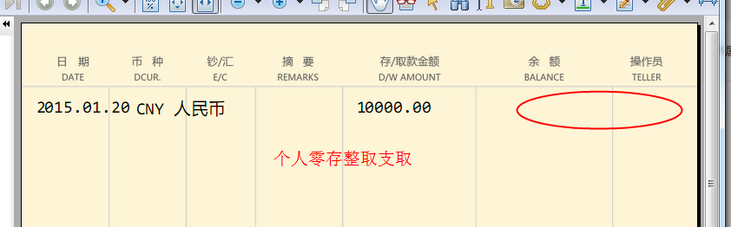

9. 个人业务--个人活期--个人活期账户结清：现金结清

打印的活期存折里面，操作员后三位没有打印出来。

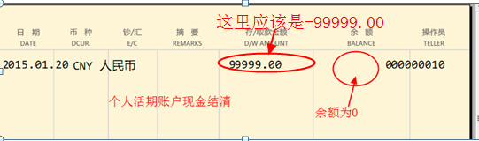

10.个人业务--个人活期--个人活期账户结清：转账结清

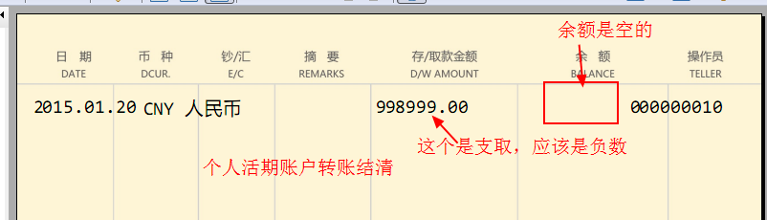

1. 个人业务—整存整取--个人整存整取支取（支取类别：转账）

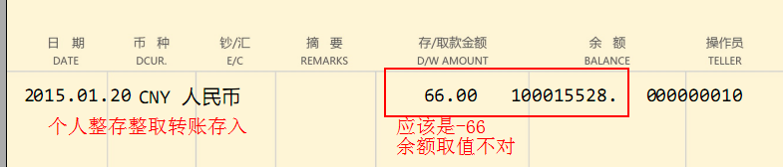

12.一些业务上面的按钮不确定需要不需要；涉及业务如下：个人业务--教育储蓄—个人教育储蓄支取/存入、个人业务--整存整取--个人整存整取支取/存入、个人业务--教育储蓄--个人存本取息支取/存入、个人业务—零存整取--个人零存整取支取/存入、个人业务--定活两便--个人定活两便支取/存入

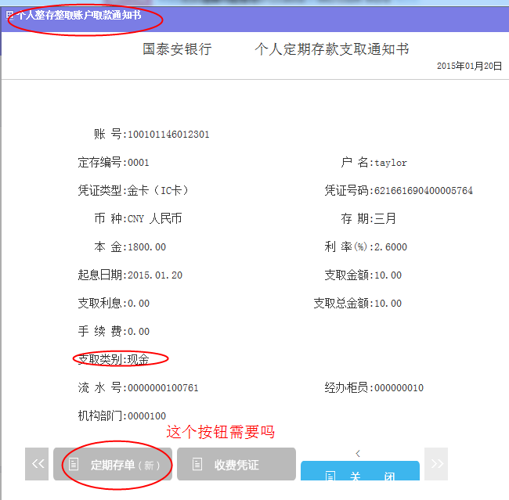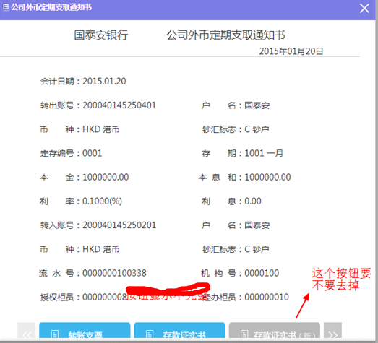

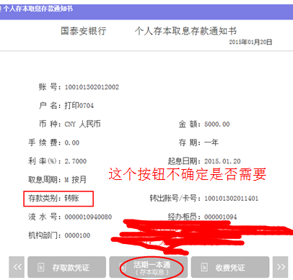

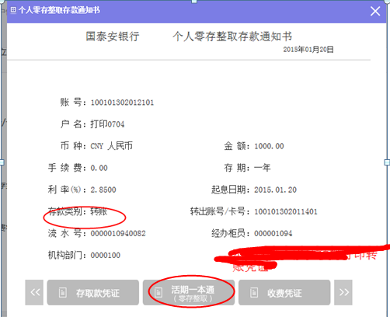

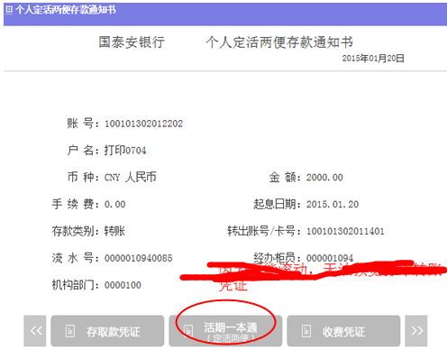

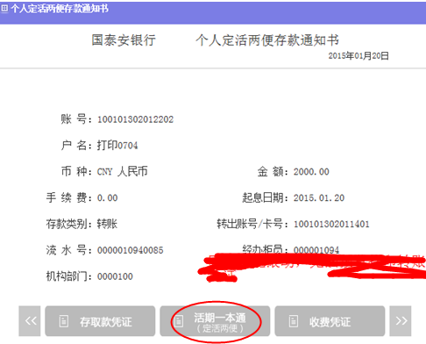

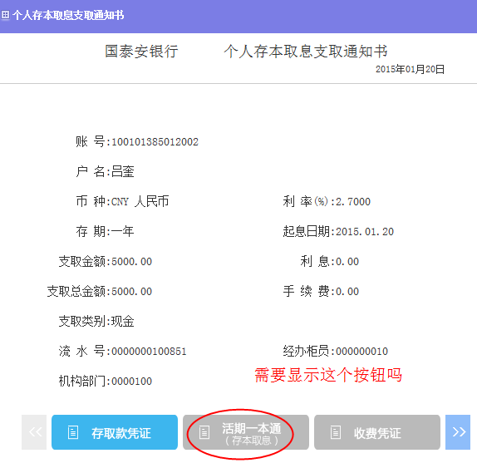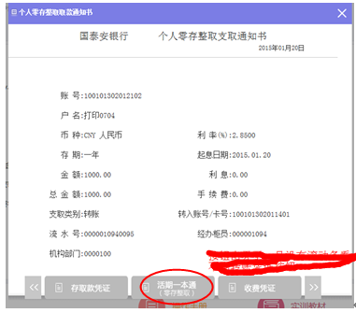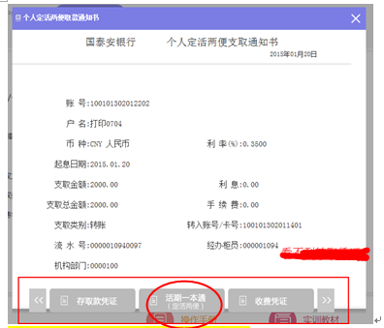

12．业务弹窗上面点击预览按钮后，出现弹窗，提示是否接受风险后才能打能打印单据，建议按照配置后只要连了打印机，就默认可以打印，不需要提示。

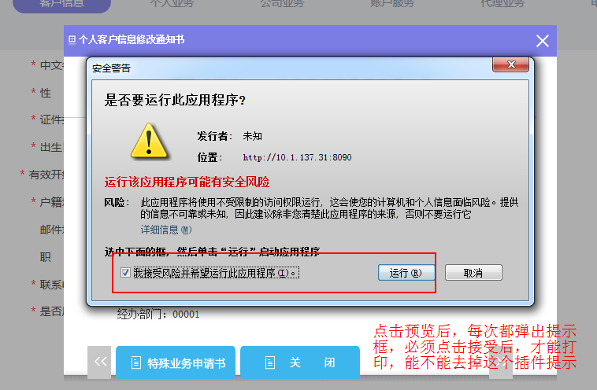

13．IE11浏览器业务弹窗中点击按钮预览后，弹窗会有高度变小，按钮与边界距离变近，再次点击又恢复原高度，反复如此。

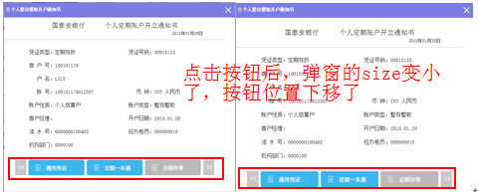

14．Google浏览器个人业务--整存整取--个人整存整取存入业务弹窗中按钮不能左右滚动，不能查看和操作后面的按钮

